**1、Java虚拟机栈的存储单位**

1、栈中存储什么？

1、每个线程都有自己的栈，栈中的数据都是以**栈帧（Stack Frame）的格式**存在。

2、在这个线程上***正在执行*的每个方法都各自对应一个栈帧（Stack Frame）**。

3、栈帧是一个内存区块，是一个数据集，维系着方法执行过程中的各种数据信息。

**2、栈的运行原理**

1、**JVM直接对Java栈的操作只有两个，就是对栈帧的压栈和出栈**，遵循“先进后出”/“后进先出”原则。

2、**在一条活动线程中，一个时间点上，只会有一个活动的栈帧。即只有当前正在执行的方法的栈帧（栈顶栈帧）是有效的，这个栈帧被称为当前栈帧（Current Frame），与当前栈帧相对应的就是当前方法（Current Method），定义这个方法的类就是当前类（Current Class）。**

3、**执行引擎运行的所有字节码指令只针对当前栈帧进行操作**。

4、**如果在该方法中调用了其他方法，对应的栈帧会被创建出来，放在栈的顶端，称为新的当前栈帧**。

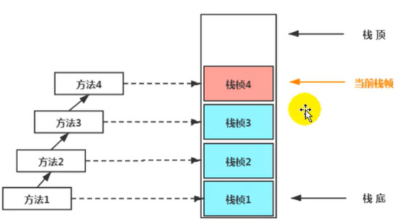

5、**不同线程中所包含的栈帧是不允许存在相互引用的，即不可能在一个栈帧之中引用另外一个线程的栈帧**。（阿里新技术中可以将JVM进程之间进行数据资源共享）

6、**如果当前方法调用了其他方法，方法返回之际，当前栈帧会传回此方法的执行结果给前一个栈帧，接着，虚拟机会丢弃当前栈帧，使得前一个栈帧重新成为当前栈帧**。

7、Java方法有两种返回函数的方式：一种是正常的函数返回，使用return指令；**另一种是抛出异常（直接抛出;try-catch属于正常结束不是异常）**。不管使用哪种方式，都会导致栈帧被弹出。